Практичне заняття
Забезпечення пожежної безпеки у приміщенні

Завдання: Провести розрахунок автоматичної системи пожежогасіння у виробничому приміщені підприємства. Обрати тип системи пожежогасіння.
Варіанти вихідних даних наведено у таблиці 12.1.

Таблиця 12.1. - Вихідні дані для виконання розрахунку
Номер  варіанта | Довжина  приміщення,  м | Ширина  приміщення,  м | Висота  приміщення,  м | Тип приміщення
1 | 25 | 18 | 5 | деревообробний цех
2 | 32 | 15 | 6 | склад горючих матеріалів
3 | 27 | 14 | 4 | склад негорючих матеріалів
4 | 29 | 20 | 5,5 | фарбувальний цех
5 | 34 | 21 | 6 | текстильний цех
6 | 36 | 29 | 4,5 | деревообробний цех
7 | 38 | 25 | 5 | склад горючих матеріалів
8 | 28 | 17 | 6,5 | склад негорючих матеріалів
9 | 30 | 16 | 6 | фарбувальний цех
0 | 37 | 22 | 4,5 | текстильний цех

1. Обрати тип системи водяного пожежогасіння.
2. Визначити групу приміщення за ступенем небезпеки розвитку пожежі (табл. 12.2).
3. Встановити нормативні параметри для розрахунку установки водяного пожежогасіння (табл. 12.3):
- інтенсивність зрошення водою – L, л/с,
- площу, що захищається одним зрошувачем – Sзр, м²,
- тривалість роботи установки пожежогасіння – Т, хв,
- відстань між зрошувачами – Д, м.
4. Визначити необхідну кількість зрошувачів:
N=S/Sзр, шт
5. Визначити необхідну інтенсивність води в трубопроводі:
Lтр=L·S, л/(с·м²)
6. Встановити інтенсивність води крізь один зрошувач:
Lзр=Lтр/N, л/(с·м²)
7. Обрати тип пожежного сповіщувача (табл. 12.4).
8. Обрати та зобразити схему розташування пожежних сповіщувачів (рис. 12.1-12.2, табл. 12.5)

Таблиця 12.2 – Групи приміщень (виробництв і технологічних процесів) за ступенем небезпеки розвитку пожежі в залежності від їх функціонального призначення і пожежного навантаження горючих матеріалів
Група  приміщень | Перелік характерних приміщень, виробництв, технологічних процесів
1 | Приміщення книгосховищ, бібліотек, цирків, зберігання спалимих музейних цінностей, фондосховищ, музеїв і виставок, картинних галерей, концертних і кіноконцертних залів, залів розташування електронно-обчислювальних машин, магазинів, будинків управлінь, готелів, лікарень  (пожежне навантаження 200 МДж · м⁻²).
2 | Приміщення фарбувальні, просочувальні, малярні, знежирювальні, консервації і розконсервації, сумішеприготувальні, промивки деталей із застосуванням ЛЗР та ГР; приміщення деревообробного, текстильного, трикотажного, текстильно-галантерейного виробництва; приміщення виготовлення вати, швейної промисловості, взуттєвого, шкіряного і хутрового виробництва, штучних і плівкових матеріалів; приміщення целюлозно-паперового і друкарського виробництва; приміщення виробництв із застосуванням гумотехнічних виробів, підприємств з обслуговування автомобілів (пожежне навантаження від 200 до 2000 МДж · м⁻²).
3 | Приміщення гумотехнічного виробництва.
4 | Приміщення виробництва, переробки і обробки горючих природних і синтетичних волокон і пластмаси, кіноплівки на нітрооснові; фарбувальні і сушильні камери, ділянки відкритого фарбування і сушіння; приміщення фарбоготувальних, лакоготувальних, клеєготувальних виробництв із застосуванням ЛЗР і ГР; машинні зали компресорних станцій, станцій регенерації, гідрування, екстракції і приміщення інших виробництв, що переробляють горючі гази, бензин, спирти, ефіри та інші ЛЗР і ГР (пожежне навантаження понад 2000 МДж · м⁻²).
5 | Склади негорючих матеріалів у спалимій упаковці.
6 | Склади твердих горючих матеріалів.
7 | Склади лаків, фарб, ЛЗР, ГР, пластмаси, гумотехнічних виробів, каучуку, смол.
Примітка 1. Групи приміщень визначені за їх функціональним призначенням.
У тих випадках, коли неможливо підібрати аналогічні виробництва, групу приміщень належить визначати за величиною пожежного навантаження.

Таблиця 12.3 – Параметри для розрахунку спринклерних та дренчерних установок
Група примі-щень | Висота складування | Інтенсивність зрошення,  л · с⁻¹ · м⁻²,  не менше |  | Площа, що захищається одним зрошувачем, м² | Площа для розрахунку витрат води та розчину піноутворювача, м² | Тривалість роботи установки водяного пожежо-гасіння, хв | Відстань між зрошувачами, м
Група примі-щень | Висота складування | водою | розчином піноутворювача
1 | - | 0,08 | - | 12 | 120 | 30 | 4
2 | - | 0,12 | 0,08 | 12 | 240 | 60 | 4
3 | - | 0,24 | 0,12 | 12 | 240 | 60 | 4
4 | - | 0,3 | 0,15 | 12 | 360 | 60 | 4
5 | До 1 | 0,08 | 0,04 | 9 | 180 | 60 | 3
5 | 1..2 | 0,16 | 0,08 | 9 | 180 | 60 | 3
5 | 2..3 | 0,24 | 0,12 | 9 | 180 | 60 | 3
5 | 3..4 | 0,32 | 0,16 | 9 | 180 | 60 | 3
5 | 4..5,5 | 0,4 | 0,32 | 9 | 180 | 60 | 3
6 | До 1 | 0,16 | 0,08 | 9 | 180 | 60 | 3
6 | 1..2 | 0,32 | 0,2 | 9 | 180 | 60 | 3
6 | 2..3 | 0,4 | 0,24 | 9 | 180 | 60 | 3
6 | 3..4 | 0,4 | 0,32 | 9 | 180 | 60 | 3
6 | 4..5,5 | - | 0,4 | 9 | 180 | 60 | 3
7 | До 1 | - | 0,1 | 9 | 180 | - | 3
7 | 1..2 | - | 0,2 | 9 | 180 | - | 3
7 | 2..3 | - | 0,3 | 9 | 180 | - | 3
7 | 3..5,5 | - | 0,4 | 9 | 180 | - | 3

Таблиця 12.4 – Вибір автоматичних пожежних сповіщувачів у залежності від призначення приміщень
Перелік характерних приміщень, виробництв,  технологічних процесів | Автоматичний пожежний сповіщувач
1. Виробничі будівлі  1.1. 3 виробництвом і зберіганням:  - виробів з деревини, синтетичних смол, синтетичних волокон, полімерних матеріалів, текстильних, трикотажних, текстильно-галантерейних, швейних, взуттєвих, шкіряних, тютюнових, хутряних, целюлозно-паперових виробів, синтетичного каучуку, горючих рентгенівських, кіно- і фотоплівок, бавовни;  - лаків, фарб, розчинників, ЛЗР, ГР, мастильних матеріалів, хімічних реактивів, спиртогорілчаної продукції;  - лужних металів, металевих порошків, каучуку природного;  - борошна, комбікормів і інших продуктів та матеріалів з виділенням пилу. | Димовий, тепловий, полум'я  Тепловий, полум'я  Полум'я  Тепловий, полум'я
1.2. 3 виробництвом:  - паперу, картону, шпалер, тваринницької та птахівницької продукції. | Димовий, тепловий, полум'я
1.3. Із зберіганням:  - негорючих матеріалів у спалимій упаковці, твердих горючих матеріалів. | Димовий, тепловий, полум'я
2. Спеціальні споруди:  - приміщення (споруди) для прокладання кабелів, приміщення для трансформаторів, розподільних пристроїв та щитові;  - приміщення електронно-обчислювальної техніки, електронних регуляторів, керуючих машин, АТС, радіоапаратних;  - приміщення для обладнання і трубопроводів для перекачування горючих рідин і мастил, для випробування двигунів внутрішнього згоряння і паливної апаратури, наповнення балонів горючими газами;  - приміщення підприємств з обслуговування автомобілів. | Тепловий, димовий  Димовий  Полум'я, тепловий  Димовий, тепловий, полум'я
3. Адміністративні, побутові і громадські будівлі та споруди:  - зали для глядачів, репетиційні, лекційні, читальні і конференц-зали, артистичні, кулуарні, костюмерні, реставраційні майстерні, апаратні, фойє, холи, коридори, гардеробні, книгосховища, архіви, фотолабораторії, простори за підвісними стелями, приміщення з персональними комп'ютерами;  - склади декорацій, бутафорії і реквізитів, адміністративно-господарські приміщення, машинолічильні станції, пульти керування, передпокої житлових приміщень;  -лікарняні палати, приміщення підприємств торгівлі, громадського харчування і побутового обслуговування, службові кімнати, житлові приміщення готелів і гуртожитків;  - приміщення музеїв, виставок та підпільні простори приміщень з персональними комп'ютерами. | Димовий  Димовий, тепловий  Тепловий, димовий  Димовий, тепловий, полум'я
При захисті приміщення точковими пожежними сповіщувачами їх рекомендується розташовувати за схемами трикутного (рисунок 12.1) або квадратного (рисунок 12.2) розміщення.

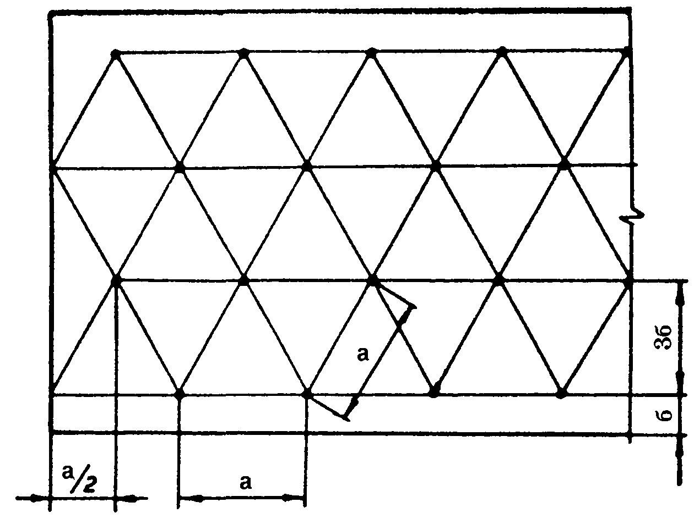

Рисунок 12.1 - Схема трикутного розміщення сповіщувачів:
а - відстань між сповіщувачами; б - відстань від стіни до сповіщувача

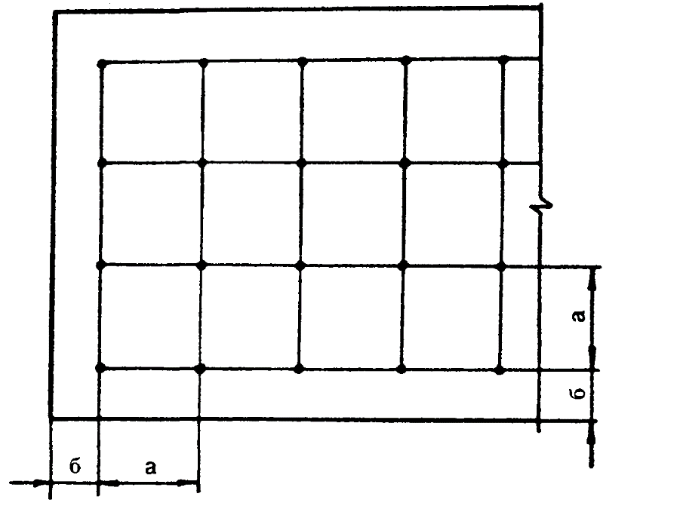

Рисунок 12.2 - Схема квадратного розміщення сповіщувачів:
а - відстань між сповіщувачами; б - відстань від стіни до сповіщувача

Таблиця 12.5 – Розташування пожежних сповіщувачів у залежності від схеми
Висота  приміщення, що  захищається, м | Схема квадратного розміщення сповіщувачів |  |  | Схема трикутного розміщення сповіщувачів
Висота  приміщення, що  захищається, м | Площа, що контролюється одним сповіщувачем, м² | Максимальна відстань, м |  | Площа, що контролюється одним сповіщувачем, м² | Максимальна відстань, м
Висота  приміщення, що  захищається, м | Площа, що контролюється одним сповіщувачем, м² | між сповіщувачами  а | від сповіщу-вача до стіни  б | Площа, що контролюється одним сповіщувачем, м² | між сповіщувачами  а | від сповіщу-вача до стіни  б
Димові пожежні сповіщувачі
До 3,5 | До 86 | 9,0 | 4,5 | До 105 | 11,0 | 3,2
Понад 3,5 до 6,0 | - " - 70 | 8,5 | 4,0 | -" - 90 | 10,4 | 3,0
Понад 6,0 до 10,0 | - " - 65 | 8,0 | 4,0 | - " - 80 | 9,8 | 2,8
Понад 10,0 до 12,0 | - " - 55 | 7,5 | 3,5 | - " - 70 | 9,2 | 2,6
Теплові пожежні сповіщувачі
До 3,5 | До 25 | 5,0 | 2,5 | До 30 | 6,1 | 1,8
Понад 3,5 до 6,0 | -"- 20 | 4,5 | 2,0 | -"- 25 | 5,5 | 1,6
Понад 6,0 до 9,0 | -"- 15 | 4,0 | 2,0 | -"- 20 | 4,9 | 1,4

